Муниципальное бюджетное общеобразовательное
Учреждение Петрозаводского городского округа
«Лицей №1»

Исследовательская работа на тему:
«Влияние сладких газированных напитков на организм человека».

Автор: Кузьминцева Виктория
Ученица 4 «Г» класса
Руководитель: Пяскина С.Н.
Учитель начальных классов

Г. Петрозаводск
2023г
Оглавление
Введение
- Основная часть
1.1 Факты
1.2 Исследование
1.3 Химический состав сладких газированных напитков и их влияние на организм
1.4 Нормы сахара в день
1.5 Состав сладких газированных напитков
1.6 Опыт №1. Определение наличия газа в воде
1.7 Опыт №2. Определение наличия красителей в воде
1.8 Опыт №3. Влияние сладкого газированного напитка на металлические предметы, загрязненные ржавчиной
1.9 Анкетирование
Заключение
Список литературы
Приложение (фото, анкета, результаты анкеты)
Презентация «Влияние сладких газированных напитков на организм человека»

Введение.
Актуальность исследовательской работы.
Я люблю сладкую газированную воду. По телевизору постоянно показывают завлекающие рекламы Колы, Черноголовки, Фреш бара и других напитков. По городу висят плакаты с манящими картинками и лозунгами утолить жажду газировкой. Но папа с мамой говорят, что ее нельзя пить, что она вредная! Поэтому мне стало интересно, правда ли, что мой любимый напиток, такой вредный? Рис. 1

Цель и задачи исследования.

Цель:
Установить, как влияют и какое воздействие оказывают сладкие газированные напитки на организм человека.

Задачи:
1 Разобраться в составе сладких газированных напитков.
2 Выяснить какое количество тех или иных элементов содержат различные виды сладких газированных напитков на 100г продукта.
3 Разобраться в воздействии элементов состава сладких газированных напитков по отдельности на организм.
4 Понять, как воздействуют элементы состава сладких газированных напитков на организм при долгосрочном их употреблении.
5 Доказать, что сладкая газировка вредит здоровью.

Гипотеза исследования.
Предположим, что сладкие газированные напитки вредят здоровью детей и взрослых.

Предмет исследования.
Сладкие газированные напитки.

Метод исследования.
1 Поиск информации в Интернете.
2 Изучение литературы.
3 Анкетирование.
4 Сравнение.
5 Статистический метод.

- Основна часть
1.1 Факты.
Газированная вода — это прохладительный напиток из минеральной или обычной воды, насыщенной углекислым газом.
В 1767 году английский химик Джозеф Пристли первый в мире создал газированную воду. Это произошло после экспериментов с газом, выделяющимся при брожении в чанах пивоваренного завода. Первым промышленное производство газированной воды начал Якоб Швепп.
В 1783 году он усовершенствовал сатуратор и создал промышленную установку для выпуска газированной воды. Рис. 2.

1.2 Исследование.
Я изучила состав нескольких бутылок сладкой газированной воды разных производителей и заметила, что их основу составляют:
- Сахар
- Кислоты
- Вода
Вещества входящие в состав сладкой газировки возбуждают наши вкусовые рецепторы, поэтому после каждого выпитого глотка, хочется пить все больше и больше!

  - Химический состав газированных напитков и их влияние на организм
Е330 Лимонная кислота способна воздействовать на эмаль зубов, что может вызвать кариес.
Е331 Цитрат натрия – это натриевая соль лимонной кислоты (способна воздействовать на эмаль зубов, что может вызвать кариес).
Е338 Ортофосфорная кислота вызывает расстройство желудка.
Е211 Бензоат натрия вызывает развитие раковых клеток, а также приводит к таким заболеваниям, как цирроз печени и болезнь Паркинсона.
E150d является самой опасной в классе E150. Согласно некоторым исследованиям, она имеет слабое канцерогенное действие, может вызывать онкологические заболевания и проблемы с желудочно-кишечным трактом.
Кофеин – вызывает истощение нервной системы, головные боли, усталость и раздражительность.
Ароматизаторы расщепляются в печени, а значит, дают ей дополнительную нагрузку и отравляют её.
Рисунки 3-5 познакомят с этикетками исследуемых сладких газированных напитков.
  - Нормы сахара в день.
Ученые советуют:
- детям в возрасте от 10 до 18 лет можно давать не более шести чайных ложек сахара;
- в возрасте от 3 до 10 лет — не более трех;
- в возрасте до 3 лет — не давать сахар совсем.

  - Состав газированных напитков
Название | Количество сахара в стакане (250 мл) | Другие вещества
Добрый «Кола» | 26,5 г = 5 чайных ложек | Краситель сахарный колер IV, регулятор кислотности ортофосфорная кислота, натуральный ароматизатор, кофеин (менее 150 мг/л).
Черноголовка «Дюшес» | 25 г = 5 чайных ложек | Регулятор кислотности кислота лимонная, ароматизатор натуральный, консервант бензоат натрия, краситель сахарный колер Е150d
Фреш бар «Киви» | 22,25 г = 4,5 чайных ложек | Регуляторы кислотности (лимонная кислота и цитрат натрия), концентрированные соки яблока, киви и груши, экстракт сафлора, ароматизаторы, красители сахарный колер IV и синий патентованный V.

  - Опыт №1. Определение наличия газа в воде.

Для опыта взяли 3 бутылки со сладкой газированной водой, открыли и надели на горлышко воздушные шары. Результат изображен на рисунке 6: шарики надулись.
Вывод. В бутылке с газированной водой содержится газ. Сам по себе углекислый газ не вреден, но он вызывает отрыжку, вздутие живота, газы и выделение желудочного сока.

1.7 Опыт №2. Определение наличия красителей в воде

Для опыта взяли 3 куриных яйца, поместили их в стаканы, залили сладкими газированными напитками и оставили на 24 часа в таком состоянии. Как результат, все яйца окрасились (рис. 7), а одно из них, даже лопнуло.
Вывод: Изменение окраски яичной скорлупы подтверждает присутствие в исследуемых напитках красителей. Окрашивание скорлупы показывает, что зубы также могут окрашиваться при употреблении этих напитков. Яйцо даже треснуло, что подтверждает разрушающее воздействие газированных напитков.

  - Опыт №3. Влияние газированного напитка на металлические предметы, загрязненные ржавчиной
Для опыта взяли 3 загрязненных монеты и поместили их в исследуемую сладкую газированную воду, оставили на 24 часа в данном состоянии. После этого сполоснули проточной водой. В результате монеты стали чистыми. Рис. 8
Вывод. Газированные напитки растворяют ржавчину, следовательно, в их составе содержатся кислоты, значит, они могут оказывать вредное воздействие и на желудочно-кишечный тракт человека, разрушать его.

1.9 Анкетирование
Так как исследовательская работа связана с человеческим фактором, одним из методов применявшимся в нашей работе, был метод обработки статистических данных соцопроса учащихся 4 «Г» класса.

Для проведения нашего исследования была проведена анкета «Отношение к газированной воде».
Основная цель опроса: выяснить, употребляют ли одноклассники газировку, если да, то как часто.
Анкета включала в себя 4 вопроса (Приложение 1).

В опросе приняли участие 26 учащихся 4 «Г» класса. В ходе опроса были получены следующие результаты (Приложение 2)

Приложение 1
Отношение к газированной воде
1)Пьете ли вы газированные напитки?
* да
* нет
2)Как часто вы пьете газированные напитки?
*каждый день
*раз в неделю
*раз в месяц
*совсем не пью газировку
3)Знаете ли вы сколько сахара в стакане газированного напитка?
*да
*нет
4)Вредна ли газированная вода?
* да
* нет

Приложение 2
Отношение к газированной воде

Заключение
В ходе экспериментов я узнала, что газированные напитки действительно плохо влияют на организм человека, особенно детский. Следовательно, моя гипотеза, выдвинутая в начале исследования подтвердилась, из этого можно сделать вывод.
Газированные напитки в своем составе содержат вещества, которые не лучшим образом влияют на организм. Значит мои родители правы, газированные напитки мешают здоровому развитию детского организма.

Список литературы
- Товарный словарь И. А. Пугачёв (главный редактор)—М.: Государственное издательство торговой литературы, 1961 г
- «Мир вокруг нас» Серия «Школа России» А. А. Плешаков. –М. Просвещение, 2010г
- Интернет-ресурсы

Приложение 3

Рис. 1 Рис. 2
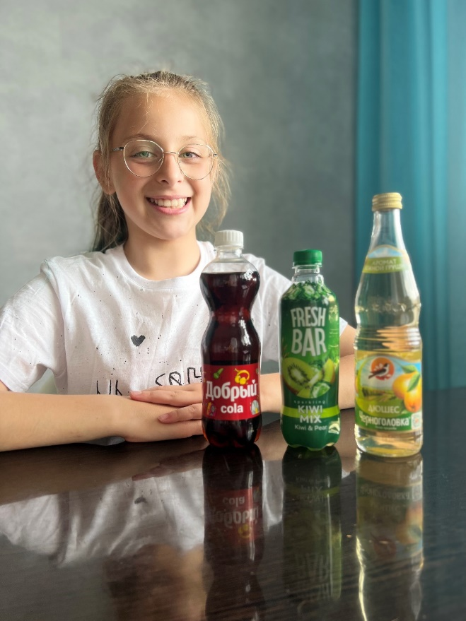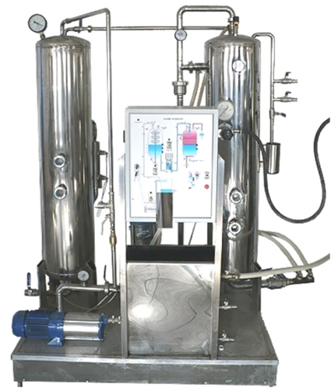

Рис. 3 Этикетка Колы Добрый
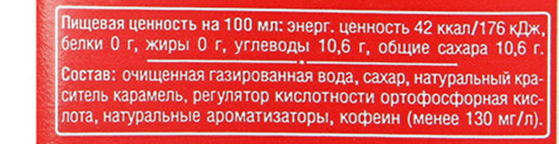

Рис. 4 Этикетка Черноголовка Дюшес
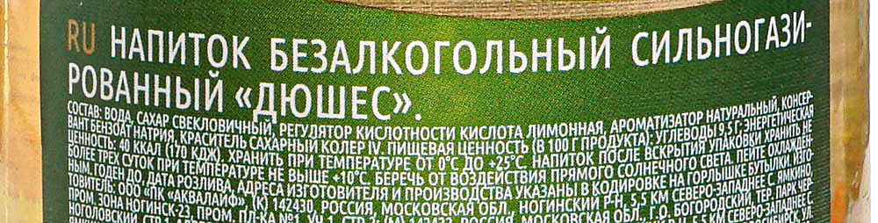
Рис. 5 Этикетка Фреш бар Киви
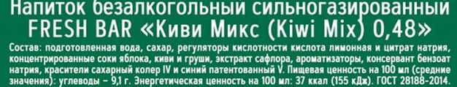

Рис. 6 Опыт №1. Определение наличия газа в воде.
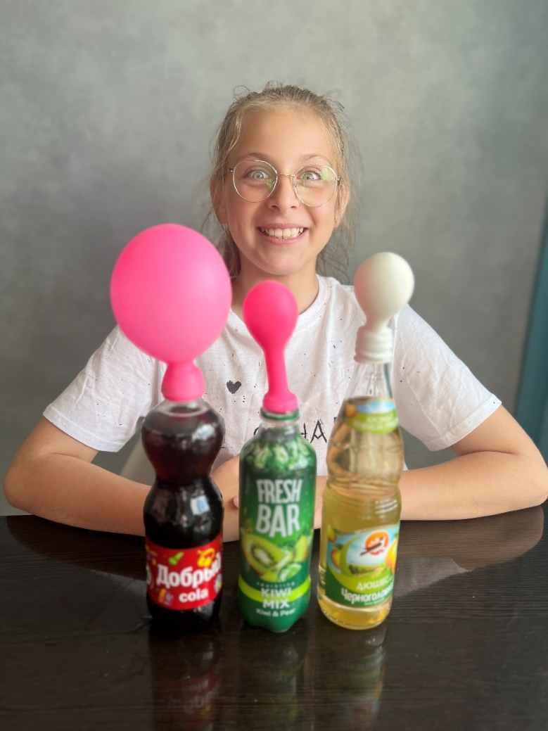

Рис. 7 Опыт №2. Определение наличия красителей в воде.

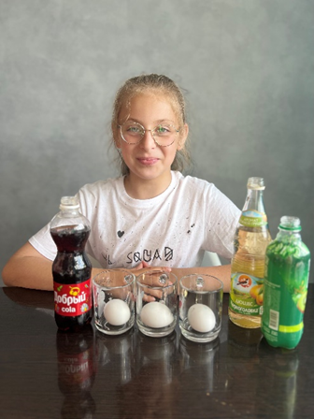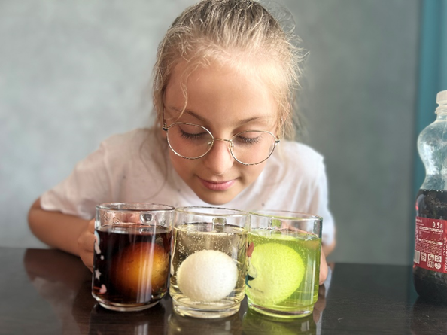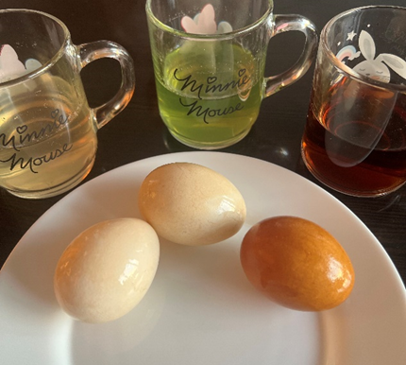
Рис. 8. Опыт №3. Влияние газированного напитка на металлические предметы, загрязненные ржавчиной.
До… В процессе… После…
